|  |  |
| --- | --- |
| УТВЕРЖДАЮ: | УТВЕРЖДАЮ: |
| Руководитель учреждения | Генеральный директор  ООО «ИОН ДВ» |
| _________________ Фамилия И. О. | __________________ Куминов А.С. |
| М.П. | М.П. |
| «____»___________________2018 г. | «____»___________________2018 г. |

Информационная система реестра телекоммуникаций

Руководство пользователя

**Аннотация**

Данный документ является руководством пользователя информационной системы «Реестр телекоммуникаций», реализованной на Платформе ION. Платформа ION является объектно-ориентированной средой исполнения прикладного уровня моделей организации данных и их предоставления для пользователя.

Текст документа организован в два уровня иерархии.

Первый уровень называется «Разделом». Название раздела напечатано жирным шрифтом, например, **2 ОПИСАНИЕ ОПЕРАЦИЙ**

Второй уровень называются «Подразделом». Название подраздела напечатано более мелким шрифтом 3.1 Модуль Проектного управления

**Используемые соглашения**

В данном документе используются следующие текстуальные соглашения:

**Жирный текст** и *текст курсивом*

Для выделения важной информации используется жирный текст, используется также курсив для выделения определений терминов, отдельных значащих слов или фраз.

Для любых замечаний и предложений, пожалуйста, используйте следующие реквизиты:

ООО «ИОН ДВ»

Электронная почта: info@iondv.ru

Тел: + 7 (4212) 78-8028

Содержание

1 ВВЕДЕНИЕ 4

1.1 Общие сведения 4

1.2 Специальные термины 4

1.3 Уровень подготовки пользователя 4

2 ОПИСАНИЕ ОПЕРАЦИЙ 5

2.1 Описание операций Системы 5

2.1.1 Авторизация 5

2.1.2 Верхнее и боковое меню 5

2.1.3 Рабочая область 7

2.1.4 Печатные формы 11

2.1.5 Имплейс редактирование 12

3 РАБОЧИЕ МОДУЛИ СИСТЕМЫ РЕЕСТРА ТЕЛЕКОММУНИКАЦИЙ 13

3.1 Модуль Реестра 13

3.1.1 Раздел Населенные пункты 13

3.1.2 Раздел Связь 14

3.1.3 Раздел Здравоохранение 15

3.1.4 Раздел Образование 16

3.1.5 Основные сведения 16

3.1.6 Дополнительные сведения 17

3.2 Модуль Геоданные 18

3.3 Модуль Отчеты 19

4 АВАРИЙНЫЕ СИТУАЦИИ 21

4.1 Действия в случае несоблюдения условий технологического процесса, в том числе при длительных отказах технических средств 21

4.2 Действия по восстановлению программ и/или данных при отказе магнитных носителей или обнаружении ошибок в данных 21

4.3 Действия в случае обнаружения несанкционированного вмешательства в данные 21

4.4 Действия в других аварийных ситуациях 21

5 РЕКОМЕНДАЦИИ ПО ОСВОЕНИЮ И ЭКСПЛУАТАЦИИ 22

5.1 Общие рекомендации 22

# ВВЕДЕНИЕ

## Общие сведения

Данный документ представляет собой руководство пользователя по работе с информационной системой «Реестр телекоммуникаций» (далее Система или АИС).

Руководство пользователя описывает последовательность и состав операций, которые выполняет пользователь в системе.

## Специальные термины

* *Система* – Система управления проектной деятельностью
* *Объект системы* – населенный пункт, проект, организация, т.е. любая сущность системы;
* *Атрибут* – постоянный признак или свойство объекта;
* *Ссылка* – тип данных, который хранит в себе ссылку на другой объект;
* *Коллекция* – тип данных, который хранит в себе ссылки на другие объекты.

## Уровень подготовки пользователя

До работы с Системой допускаются пользователи, обладающие базовыми навыками работы на компьютере и сети Интернет.

# ОПИСАНИЕ ОПЕРАЦИЙ

## Описание операций Системы

### Авторизация

Страница авторизации находится по адресу

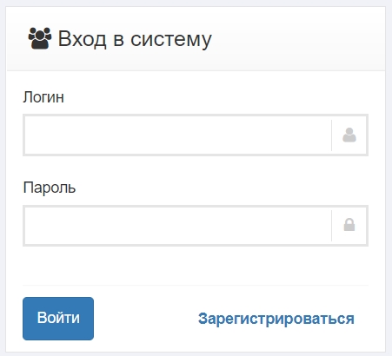

Рис. 1 – Вход в систему

На странице авторизации пользователь может ввести логин и пароль существующего пользователя в системе, нажать кнопку «Войти» для входа в систему. Пользователи заводятся заранее администратором системы.

Кнопка меню «Имя пользователя» предназначена для:

* просмотра профиля пользователя  (ФИО, дата рождения, контактные данные пользователя);
* выхода из системы (в выпадающем действии «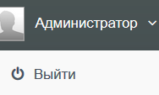») с переходом на страницу авторизации.

### Верхнее и боковое меню

**Верхнее меню** работы системы, приведённое на Рис. 2, содержит следующие компоненты:

* **Иконка** «» служит для перехода на страницу геоданных системы (страницу по умолчанию);
* **Геоданные** отображает иконки с координатами объекта на карте;
* **Реестр** необходим для создания и работы с объектами реестра, включает в себя разделы:
* **Населенные пункты –** включает данные по населенным пунктам;
* **Связь –** включает данные по наличию телекоммуникаций в населенных пунктах;
* **Здравоохранение –** включает данные по медицинским организациям населённых пунктов и наличию интернета в них;
* **Образование -** включает данные по образовательным организациям населённых пунктов и наличию интернета в них.
* **Отчеты** служит для составления отчетов по результатам введенных данных;
* **Поле для поиска** позволяет найти любые компоненты системы при введении 3-х и более букв названия, отображает недавно открытые пункты меню.
* **Фильтр** – активность можно задать, кликнув на значок.
* **Имя пользователя** – имя пользователя, который авторизован в системе



Рис. 2 - Верхнее меню

**Боковое меню** является инструментом для доступа к элементам системы из АИС и разворачивается отдельно для каждого модуля. Элементами меню являются:

* нераскрывающиеся элементы – нужны для отображения в рабочей области объектов сущностей системы и дальнейшей работы с объектами в рабочей области, могут в элементах использоваться гиперссылки для перехода к другому модулю или ресурсу;
* раскрывающие элементы – нужны для создания иерархии в меню, могут скрывать или показывать нижние по иерархии элементы меню;
* значок «» сворачивает и разворачивает меню для увеличения рабочей области.

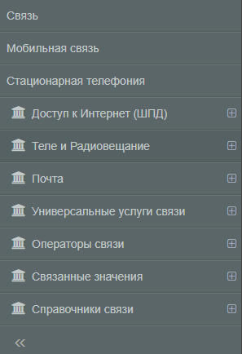

Рис. 3 – Боковое меню развёрнутое

### Рабочая область

Рабочая область в Системе служит в первую очередь для отображения панели объектов. Панель объектов обычно выводится и изменяется после нажатия на нераскрывающийся элемент меню. Панель объектов при выборе в меню «Связь» приведена на Рис. 4.

Ниже отображается рабочее пространство панели объектов, в которой можно:

1. Создавать объекты при нажатии на кнопку ;
2. Просматривать список объектов в виде таблицы;
3. Управлять количеством записей для отображения на одной странице с помощью элемента «»;
4. Переходить между страницами с помощью навигатора «».
5. Сортировать объекты с помощью фильтра «»



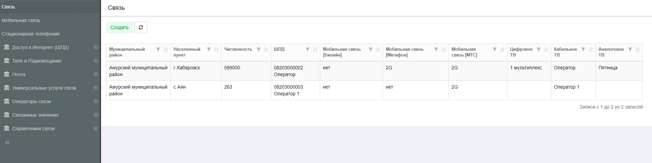

Рис. 4 - Выбор объектов в панели объектов

#### Действия над объектами системы

Форма создания объекта появляется при выполнении действия «Создать». Ниже заголовка располагается панель действий над объектом.



Рис. 5 - Действия над объектом в форме создания

*  - создание объекта и переход на расширенную форму редактирования.
*  - происходит создание объекта, после чего окно автоматически закрывается. Продолжить работу над объектом можно позднее.
*  - текущее окно закрывается без сообщений, если не вводились данные или закрывается после сообщения «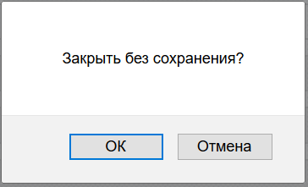» с подтверждением, если были внесены изменения.
* «Обновить» - при нажатии на эту кнопку обновляются введенные значения.

После создания объекта, становится доступной расширенная форма создания, в панели действий появляются дополнительные элементы.

*  «Журнал изменений» - обеспечивает контроль и фиксацию всех изменений в Системе, выполняемых пользователями или автоматически Системой, хранение информации по изменениям и регламентированный доступ к ней. Есть возможность настроить период, за который необходимо просмотреть изменения.

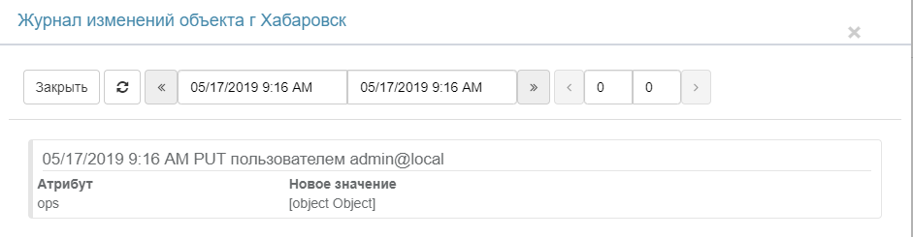

Рис. 6 - Пример карточки Журнала изменений

*  «Экспорт» - вывод на печать форм объекта

#### Виды вводимых данных в форме создания объекта

Можно выделить несколько типов вводимых данных:

* Целое – атрибут отображается как редактор целых чисел



* Действительное – атрибут отображается как редактор вещественных чисел



* Дата/Время – данный тип атрибута может работать с датой или с датой и временем

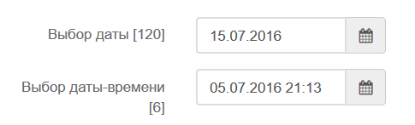

* HTML – атрибут для ввода форматированного текста

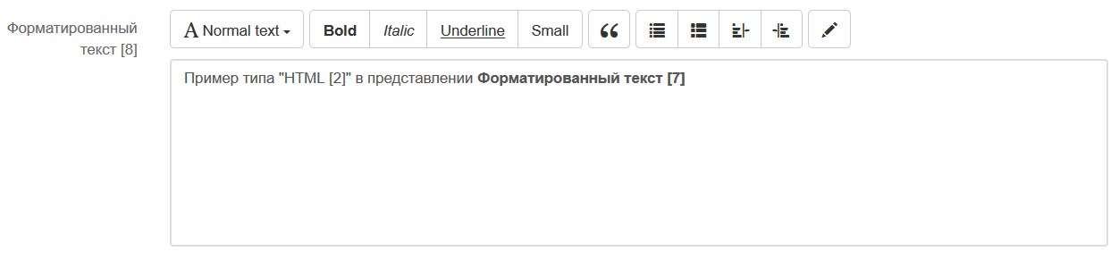

* Файл – атрибут хранит в файловой системе и отображает в окне один файл
* Пустой атрибут



* Заполненный атрибут

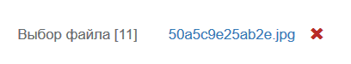

* Строка – атрибут отображает одну строку без переносов слов



* Логический – атрибут отображается как флаг
* Флаг установлен

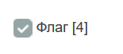

* Флаг снят



* Коллекция файлов - атрибут хранит в файловой системе и отображает в окне несколько файлов

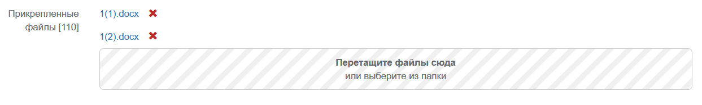

* Текст – атрибут отображает несколько строк с переносом слов

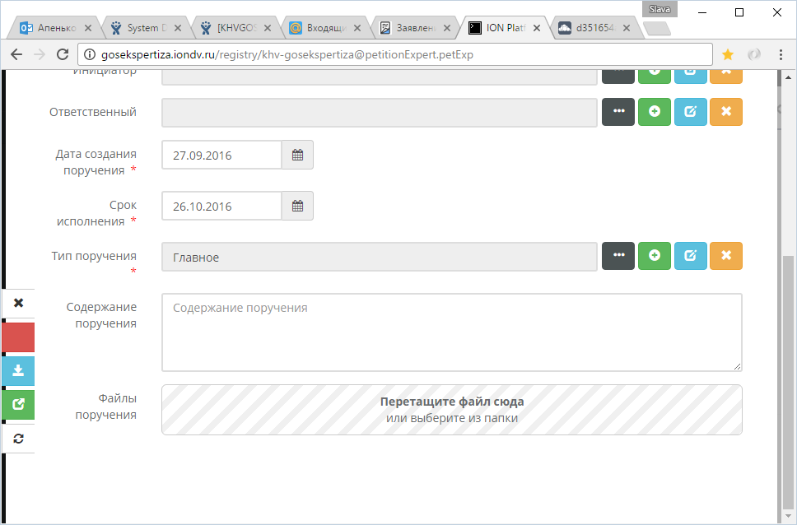

* Глобальный идентификатор – системный атрибут, может показываться или скрываться, пользователем не заполняется



* URL – атрибут отображается как редактор URL
* В режиме редактирования URL

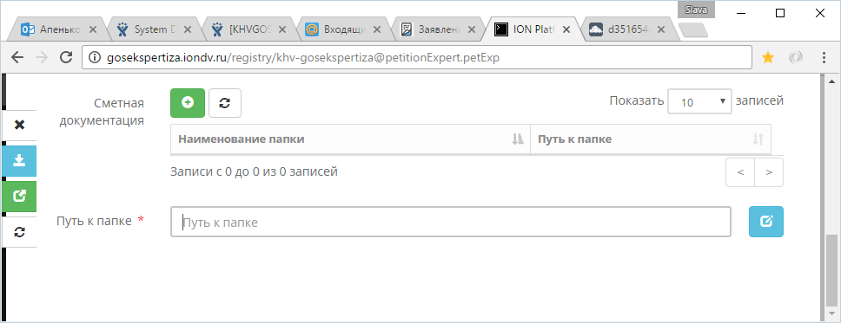

* В режиме просмотра URL

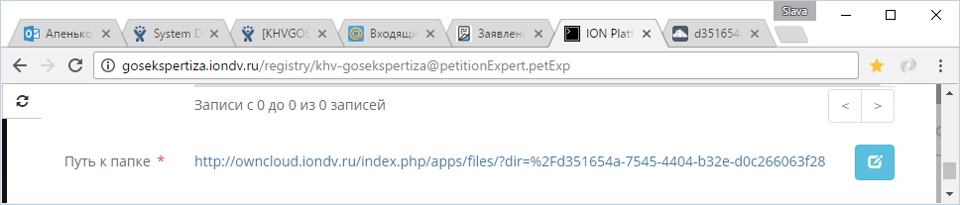

* В зависимости от отображения, можно выделить следующие типы атрибутов:
* Ссылка – атрибут отображает один объект.



* Коллекция – атрибут отображает несколько объектов в виде таблицы, где можно управлять количеством записей для отображения на одной странице с помощью элемента «», переходить между страницами с помощью навигатора «», выполнять действия над объектами, приведенных на Рис. 9.

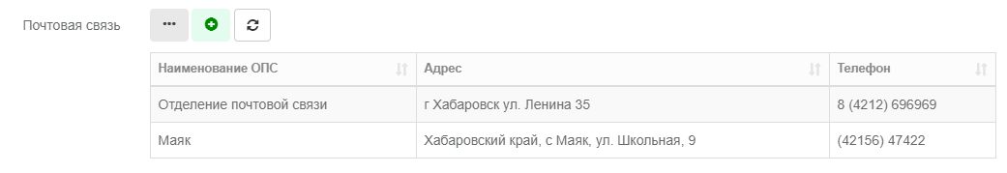

Рис. 7 - Выбор объектов в коллекции без выделения объектов

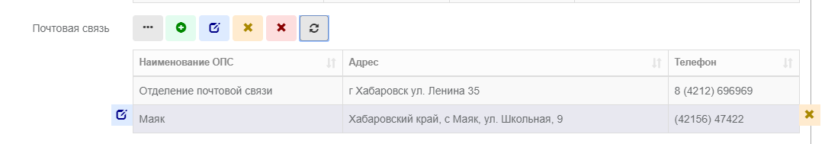

Рис. 8 - Выбор объектов в коллекции с выделением одного объекта

#### Действия над ссылочными объектами и объектами коллекции

* «Выбрать» - при нажатии на кнопку «» появится окно списка объектов, в котором осуществляются действия выбора, просмотра, обновления страницы, поиска объекта.
* «Создать» - при нажатии на кнопку «» появится форма создания объекта.
* «Править» - при нажатии на кнопку «» появится форма редактирования объекта.
* «Убрать» - при нажатии на кнопку «» уже привязанный или только выбранный объект пропадет, но его снова можно будет добавить из списка операцией «Выбрать»,
* «Обновить» - при нажатии на кнопку «» таблица с объектами обновится.

### Печатные формы

В интерфейсе системы формирование печатных форм проекта происходит двумя способами: внутри Проекта и в модуле Отчеты. В обоих случаях необходимо запустить экспорт печатной формы, нажав на ее название, дождаться загрузки и появления значка , а зачем повторно кликнуть для сохранения документа на устройство.

В форме объекта выгрузка осуществляется через кнопку «Экспорт»  ,

пример выгрузки печатной формы доступен на форме объекта «Населенные пункты – Муниципальное образование», открываем форму редактирования объекта с наименованием « Амурский муниципальный район», в верхней панели формы выбираем действие «Экспорт» печатной форма под названием **«Доступность услуг связи в районе»**.

В модуле Отчетов можно создавать печатную форму указанных объектов. Чтобы сформировать нужный шаблон, надо сначала выбрать его формат.

В выпадающем меню можно, например, выбрать «Экспорт в Excel». Произойдет создание печатной формы в формате xlsx с предложением сохранить файл.

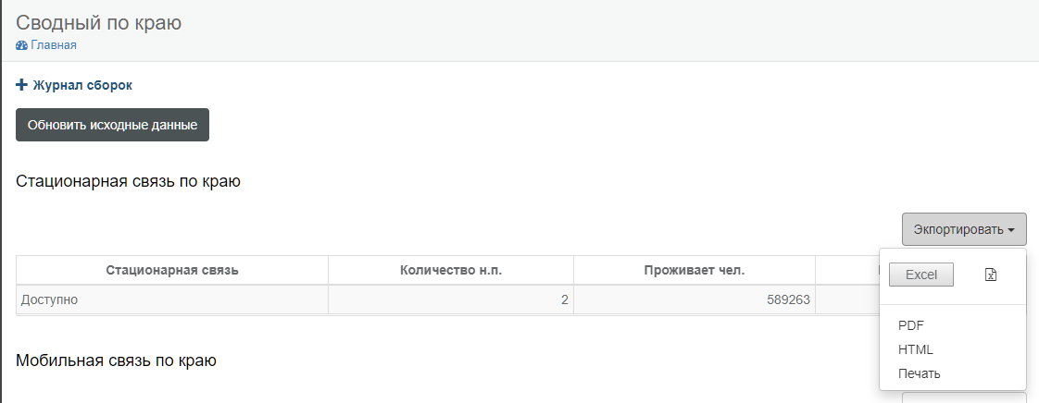

Рис. 9 - Кнопка формирования печатной формы объекта

### Имплейс редактирование

Позволяет провести редактирование в строках таблицы без перехода в объект. Изменять можно все объекты кроме коллекций.

Для начала работ нужно нажать двойным щелчком мыши или на значок редактирования  слева от названия редактируемого объекта. Если требуется изменить название, отвязать или изменить единицу измерения, исправить дату - это легко сделать в таблице. Сохранение или отмена изменений происходят с помощью кнопок . Так же можно воспользоваться клавишами клавиатуры для отмены, для этого нажать Esc или сохранения, нажав Ctrl+Enter. Кнопка  нужна для того, чтобы отвязать сущность от коллекции.

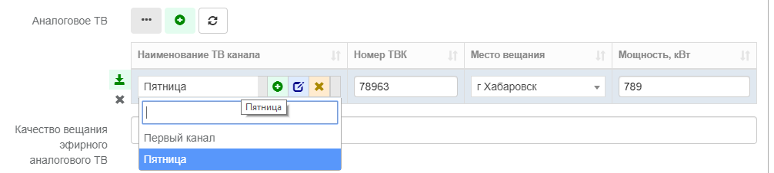

Рис. 10 – Пример доступных для редактирования полей

# РАБОЧИЕ МОДУЛИ СИСТЕМЫ РЕЕСТРА ТЕЛЕКОММУНИКАЦИЙ

Целью создания Системы является автоматизация ведения реестра объектов в сфере телекоммуникаций путем создания и внедрения автоматизированной информационной системы.

Система реестра коммуникаций состоит из 3 модулей. Ниже будут рассмотрены каждый из них по отдельности.

## Модуль Реестра

Модуль служит для создания и работы над основными объектами системы, а именно – Населенными пунктами, Здравоохранением и Образованием.

### Раздел Населенные пункты

Переход к модулю осуществляется через верхнее меню. Модуль Населенные пункты создан для ведения учета населенных пунктов и информации по ним. Здесь по пунктам распределены объекты Администраций, Муниципальных образований населенных пунктов, численность населения и различные справочники, необходимые для полноты описания характеристик населенного пункта.

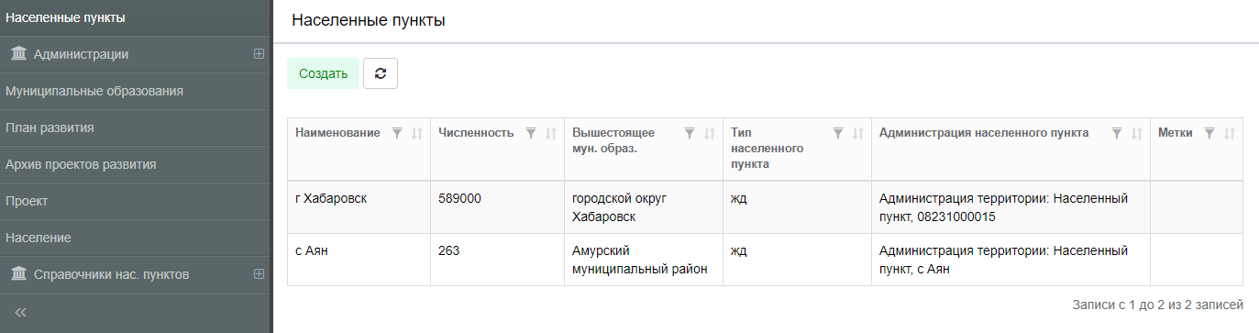

Рис. 11 – Рабочая область модуля Населенные пункты

Чтобы создать новый населенный пункт, на рабочей области надо нажать кнопку Создать. На форме заполнения объекта отразятся обязательные для заполнения атрибуты, отмеченные красной звездочкой: ОКАТО, ОКТМО, Наименование и др. (Например, «).

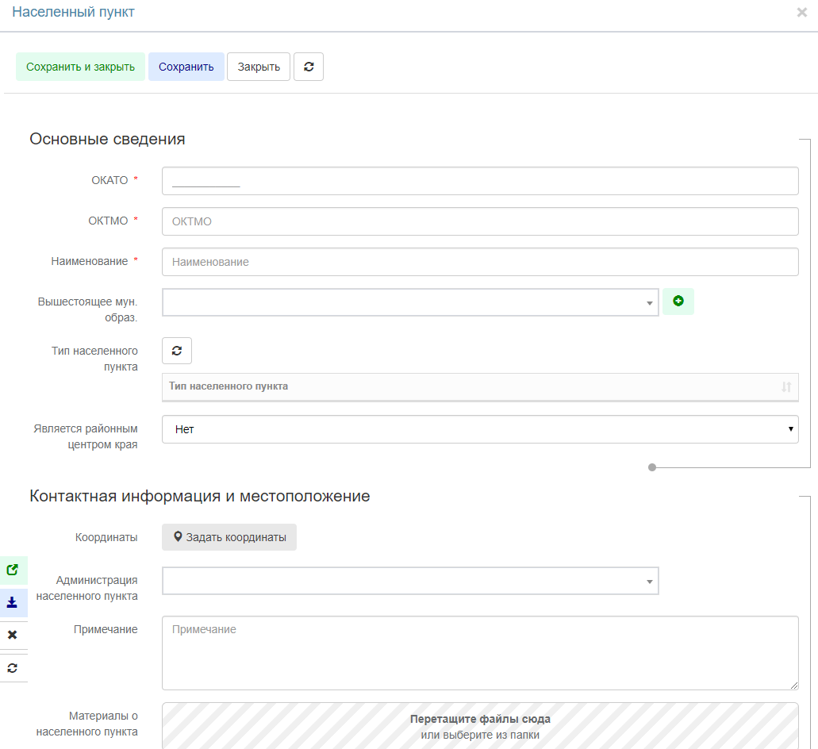

Рис. 12 – Форма создания объекта

После того, как все обязательные и иные поля будут заполнены, нажмите кнопку Сохранить. Это позволить открыть полную форму редактирования и добавить необходимые сведения.

### Раздел Связь

Переход к модулю осуществляется через верхнее меню. Модуль Связь предназначен для учета информации по доступу к:

* Мобильной связи
* Стационарной телефонии
* Интернет (проводной и беспроводной)
* Теле и Радиовещанию (эфирное и коммерческое ТВ, радиовещание)
* Почте (почтамты, отделения почтовой связи)
* Универсальным услугам связи (таксофоны, инфоматы, точи доступа Wi-Fi)
* Операторам связи
* Связанным значениям (интернет организации, схемы движения и т.д.)
* Справочникам связи

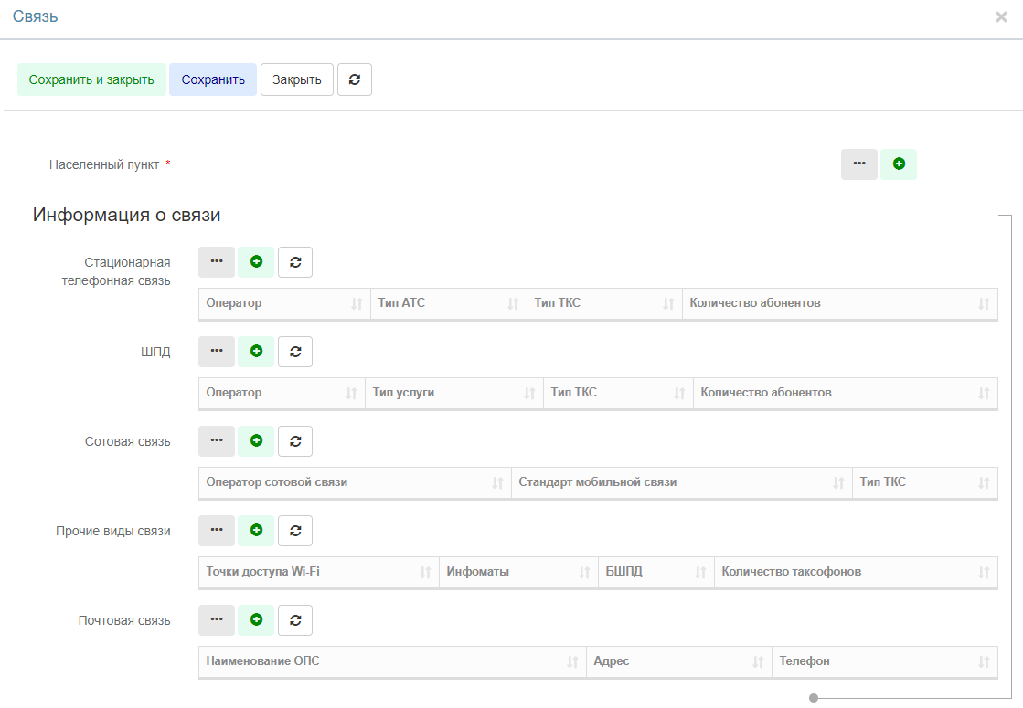

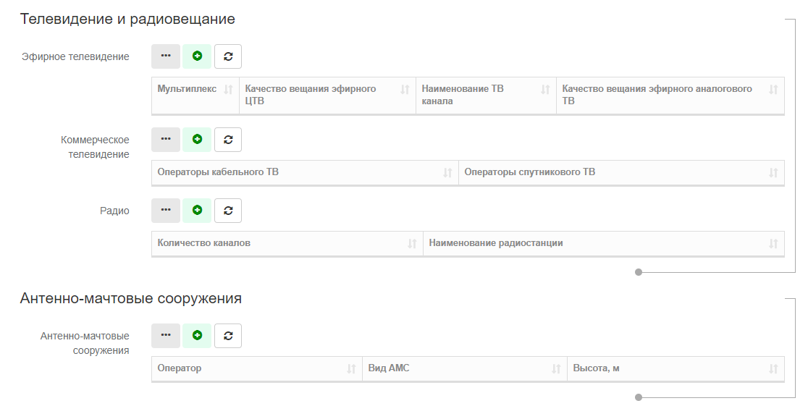

Рис. 13 – Форма создания карточки связи

### Раздел Здравоохранение

Переход к модулю осуществляется через верхнее меню. Модуль Здравоохранение создан для ведения учета медицинских организаций и информации по наличию подключения к интернету в них. Здесь по пунктам распределены объекты Подключений к интернету, Медицинских организаций населенных пунктов и справочники, необходимые для полноты описания характеристик медицинской организации.

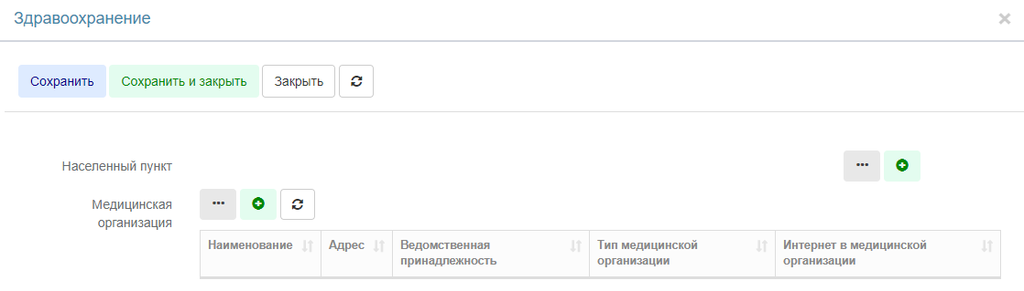

Рис. 14 – Создание объекта здравоохранения

### Раздел Образование

Переход к модулю осуществляется через верхнее меню. Модуль Образование создан для ведения учета образовательных организаций и информации по наличию подключения к интернету в них. Здесь по пунктам распределены объекты Подключений к интернету, Образовательных организаций населенных пунктов и справочники, необходимые для полноты описания характеристик образовательной организации.

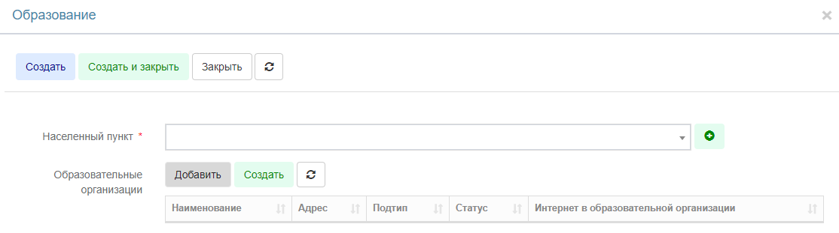

Рис. 15 – Создание объекта образования

### Основные сведения

Вкладка Основные сведения доступна после создания и сохранения объекта и представляет собой текстовое представление тех данных, которые были внесены при создании объекта системы, а именно объекта образования или здравоохранения. Включает в себя обязательные и необязательные для заполнения поля, область для ввода координат объекта, которые будут отражены в Геомодуле.

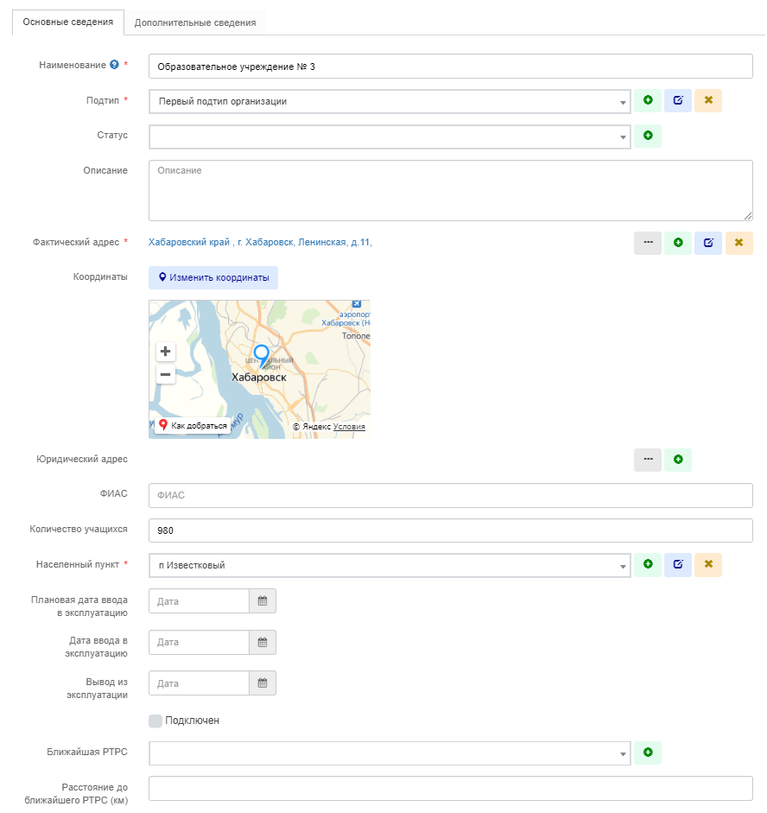

Рис. 16 – Основные сведения об объекте

### Дополнительные сведения

После создания объекта и редактирования основных сведений, можно перейти на вкладку Дополнительные сведения, где можно приложить файлы и задать данные об интернете организации.

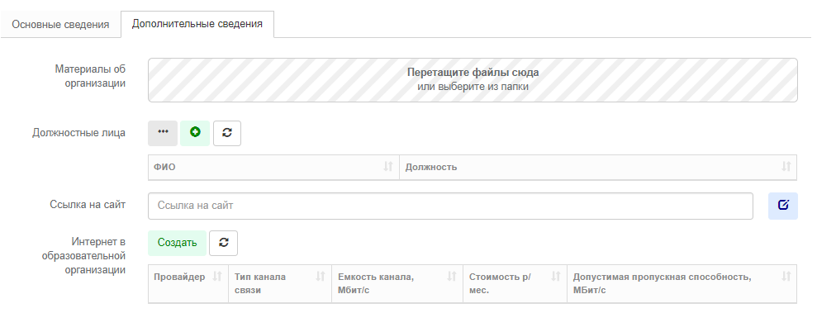

Рис. 17 – Дополнительные сведения

## Модуль Геоданные

Модуль предназначен для визуализации сведений и данных, имеющих географическую привязку. Данные разбиваются по слоям и для каждого типа данных можно представить краткое и подробное отображение информации. Пример интерфейса представлен на рисунке ниже.

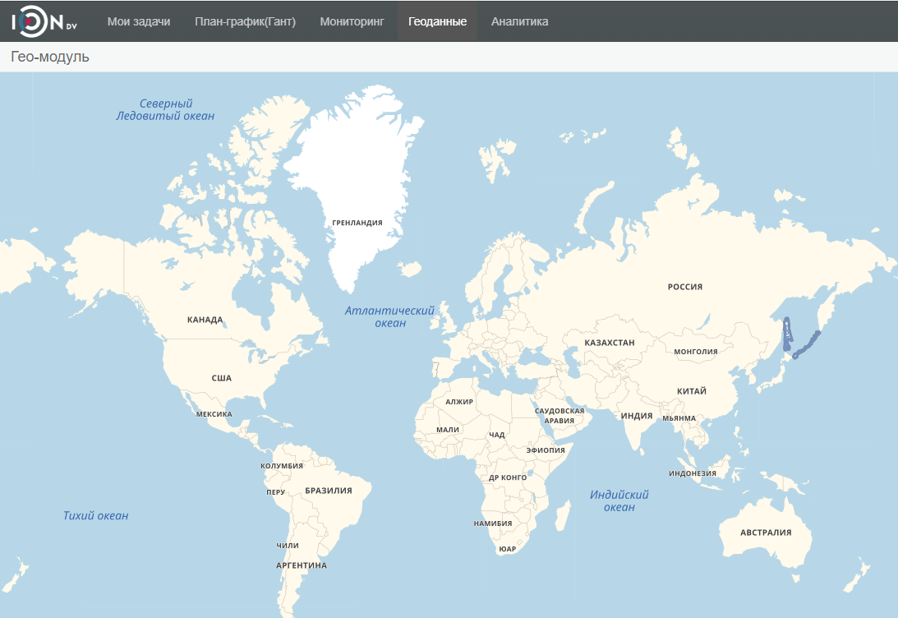

Рис. 18 – Пример интерфейса геомодуля

Для отображения населенного пункта на карте, необходимо задать его координаты (адрес) в форме создания или редактирования объекта.

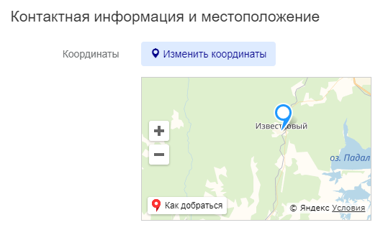

Рис. 19 – Выбор координат объекта

Для фильтрации данных предназначено левое меню, которое содержит в себе все компоненты системы и является раскрываемым.

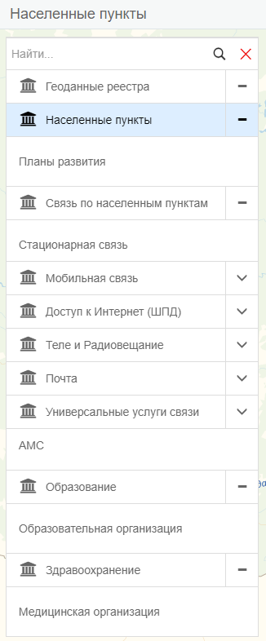

Рис. 20 – Меню Геомодуля

## Модуль Отчеты

Модуль Отчеты обеспечивает поддержку процедур сбора отчетной информации по, в том числе формирование регламентированных периодических отчетов о состоянии реализации. Также в этом модуле доступен экспорт отчета в файлы Excel, PDF, HTML и распечатку отчета через кнопку Печать. Подробнее об экспорте в п. 2.1.5 Печатные формы.

Система самостоятельно обновляет исходные данные один раз в сутки в ночное время. Если данные не добавлялись, для формирования отчетов не требуется запускать шахту сбора данных. Если данные были добавлены или изменены в любом и разделов модуля Реестр (п. 3.1) и требуется сформировать отчет по ним, необходимо обновлять исходные данные вручную, нажав на кнопку . При этом данные обновляются для всех разделов одновременно.

После обновления данных нужно выбрать один из разделов левого меню, выбрать район из выпадающего списка, затем экспортировать данные, как описано в п. 2.1.4 настоящего руководства.

Разделы отчета Доступ по услугам связи:

* Сводный по краю
* Стационарная связь
* Мобильная связь
* Доступ к Интернет
* Телевидение
* Радиовещание
* Почтовая связь
* Интернет в администрациях

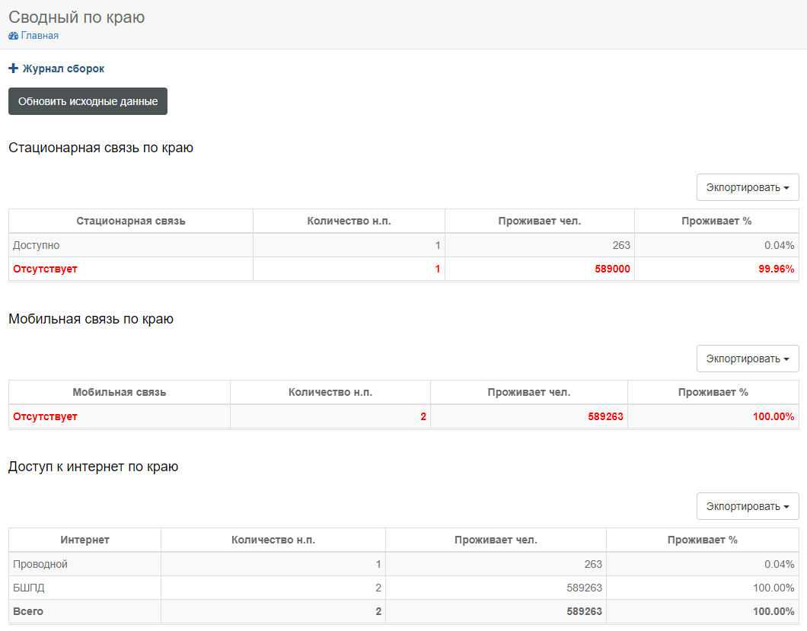

Рис. 21 – Пример интерфейса отчетов

# АВАРИЙНЫЕ СИТУАЦИИ

## Действия в случае несоблюдения условий технологического процесса, в том числе при длительных отказах технических средств

При несоблюдении условий технологического процесса, в том числе при длительных отказах технических средств необходимо проверить работоспособность системы. В случае если система не работоспособна, общесистемному администратору необходимо выявить в каком звене происходит отказ общей системы. Ошибка может быть на уровне приложения, ошибка в целостности данных на сервере базы данных, сетевых настроек или работоспособности технических средств.

## Действия по восстановлению программ и/или данных при отказе магнитных носителей или обнаружении ошибок в данных

Для надежной работы системы необходимо производить регулярное копирование системы на другие носители информации. Так же необходимо производить резервное копирование (BackUp) базы данных и файлов, сохранённых в системе. Хранение резервных копий всех данных системы может осуществляться, как на магнитных носителях технического средства, непосредственно на котором установлена система, так и на других носителях, в том числе внешних файловых хранилищах. Если резервной копии данных нет в наличии, необходимо обратиться к общесистемному администратору Системы или в службу поддержки ООО «ИОН ДВ».

## Действия в случае обнаружения несанкционированного вмешательства в данные

При обнаружении несанкционированного вмешательства в данные необходимо проверить данные на наличие ошибок. Если при проверке данные системы не повреждены злоумышленником, то необходимо выявить шаг, на котором было произведено несанкционированное вмешательство в данные, и устранить возможность будущего проникновения. Общесистемному администратору рекомендуется тщательно проверить настройки подсистемы безопасности. В случае если данные повреждены, необходимо их восстановить из резервной копии системы.

## Действия в других аварийных ситуациях

Если вы получили какое-либо сообщение о другом сбое системы, обратитесь к общесистемному администратору, либо в службу поддержки ООО «ИОН ДВ».

Адрес электронной почты службы поддержки ООО «ИОН ДВ» info@iondv.ru

# РЕКОМЕНДАЦИИ ПО ОСВОЕНИЮ И ЭКСПЛУАТАЦИИ

## Общие рекомендации

Данных, приведенных в настоящем Руководстве, достаточно для эксплуатации и запуска Системы. Освоение Системы осуществляется естественным способом в процессе ее эксплуатации.

Персоналу, ответственному за эксплуатацию, поддержку и сопровождение Системы следует также ознакомиться с функциональным назначением, характеристиками и условиями эксплуатации, приведенными в руководствах производителей указанных устройств и программного обеспечения.